**操作系统**

1. 常见操作系统：windows、ios、macos、Android、linux、unix、Vxworks（实时嵌入式操作系统）、FreeBSD（运行服务器）、DOS
2. GUI主要元素

Window、Icon、Menu、Pointing device（WIMP）

1. linux简单命令

which ls：查看命令实现位置

ls -l /bin/ls：查看文件具体信息

beep：终端发声

boxes -d dog：键入hello：输出图形化图

**操作系统**

1. 操作系统：指控制和管理整个计算机系统的硬件和软件资源，并合理地组织调度计算机的工作和资源的分配，以提供给用户和其他软件方便的接口和环境。

【注：进程是一个程序的执行的过程。执行前需要将该程序放到内存中，才能被CPU处理。】

* 操作系统功能和目标

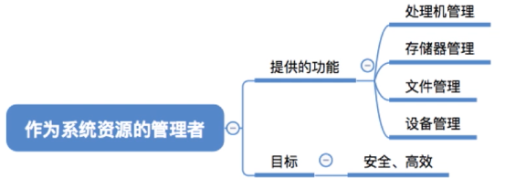

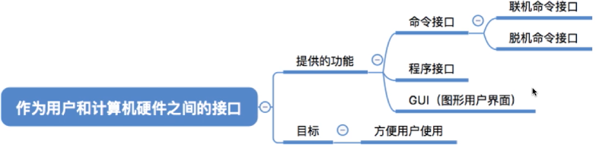

* 实现对硬件机器的扩展

用户接口：

命令接口：允许用户直接使用。

程序接口：允许用户通过程序间接使用。

GUI：现在操作系统中最流行的图形用户接口。

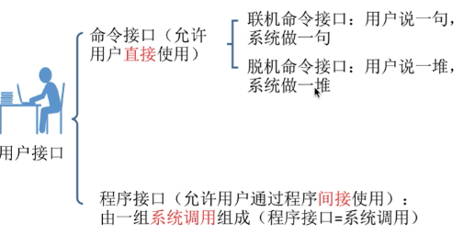

联机命令接口：cmd下的命令

脱机命令接口（批处理）：.bat文件

程序接口：.dll文件，只能通过用户程序间接调用。

【程序接口 = 系统调用 = 广义指令】

* 操作系统四个基本特征

并发、共享、虚拟、异步（并发、共享为两个最基本的特征，且二者互为存在条件）

**并发**：指两个或多个事件在同一时间间隔内发生，这些事件宏观上是同时发生的，但微观上是交替发生的。操作系统的并发性指计算机系统中同时存在着多个运行着的程序。

【并行：指两个或多个事件在同一时刻同时发生。】

**共享**：即资源共享，是指系统中的资源可供内存中多个并发执行的进程共同使用。

两种资源共享方式：互斥共享方式、同时共享方式。

**虚拟**：虚拟是把一个物理上的实体变为若干个逻辑上的对应物。物理实体是实际存在的，而逻辑上对应物是用户感受到的。（空分复用技术、时分复用技术）

**异步**：在多道程序环境下，允许多个程序并发执行，但由于资源有限，进程的执行不是一贯到底的，而是走走停停，以不可预知的速度向前推进，这就是进程的异步性。

* 操作系统发展

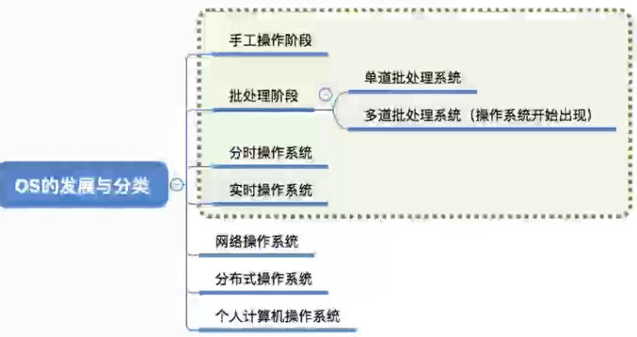

1. **手工操作阶段**缺点：用户独占全机，人机速度矛盾导致资源利用率极低。
2. **单道批处理系统**：引入脱机输入输出技术（用磁带完成），并监督程序负责控制作业的输入、输出。（监督程序即为操作系统的雏形）

缺点：内存中仅有一道程序运行，只有该程序运行结束后才能调入下一道程序。CPU有大量的时间是在空闲等待I/O完成，资源利用率依然很低。

1. **多道批处理系统**缺点：用户响应时间长，没有人机交互功能。
2. **分时操作系统**：计算机以时间片为单位轮流为各个用户/作业服务，各个用户可通过终端与计算机进行交互。

缺点：不能优先处理一些紧急任务。操作系统对各个用户/作业都是完全公平的，循环地为每个用户/作业服务一个时间片，不区分任务的紧急性。

1. **实时操作系统**：在实时操作系统的控制下，计算机系统接收到外部信号后及时进行处理，并且要在严格的时限内处理完事件。实时操作系统的主要特点就是及时性和可靠性。

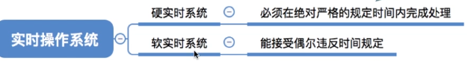

1. 网络操作系统：是伴随着计算机网络的发展而诞生的，能把网络中各个计算机有机地结合起来，实现数据传送等功能，实现网络中各种资源的共享和各台计算机之间的通信。（如：Window NT就是一种典型的网络操作系统，网络服务器就可以使用）
2. 分布式操作系统：主要特点是分布性和并行性。系统中的各台计算机地位相同，任何工作都可以分布在这些计算机上，由它们并行、协同完成这个任务。
3. 个人计算机操作系统

* 体系

1. 两种指令：特权指令：不允许用户程序使用、非特权指令
2. 两种处理器状态：CPU如何判断当前是否可以执行特权指令？

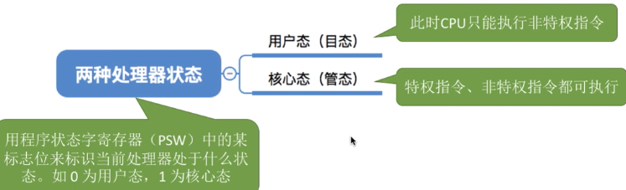

1. 两种程序

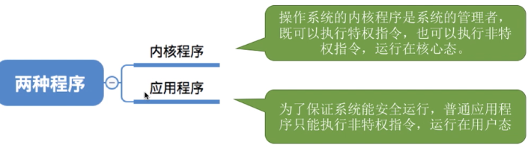

1. 计算机系统层级结构

内核是计算机上配置的底层软件，是操作系统最基本、最核心的部分。实现操作系统内核功能的那些程序就是内核程序。

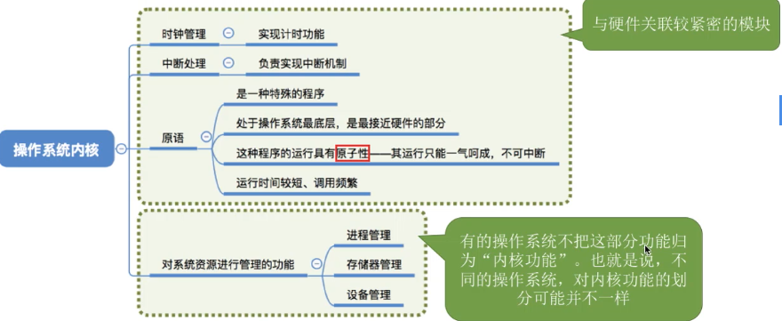

1. 内核

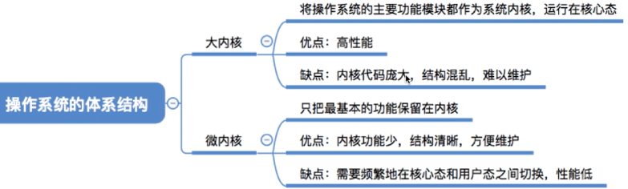

1. 中断机制

中断机制的诞生是为了实现多道程序并发执行而引入的一种技术。

1. 发生中断就意味着需要操作系统介入，开展管理工作。

* 当中断发生时，CPU立即进入核心态。
* 当中断发生后，当前运行的进程暂停运行，并由操作系统内核对中断进行处理。
* 对于不同的中断信号，会进行不同的处理。

用户态🡪核心态是通过中断实现的，且中断是唯一途径。

核心态🡪用户态的切换是通过执行一个特权指令，将程序状态字（PSW）的标志位设置为“用户态”。

1. 中断的分类

陷入：有意为之的异常，如系统调用。

故障：由错误条件引起的，可能被故障处理程序修复的，如缺页

终止：不可恢复的致命错误造成的结果，终止处理程序不再将控制返回给引发终止的应用程序，如整数除0。

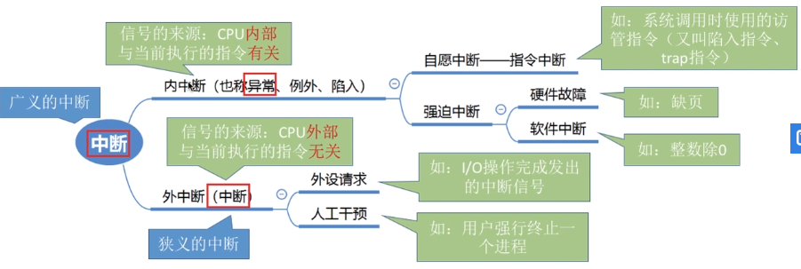

* 系统调用

1. 应用程序通过系统调用请求操作系统的服务。系统中的各种共享资源都由操作系统统一掌管，因此在用户程序中，凡是与资源有关的操作（如存储分配、I/O操作、文件管理等），都必须通过系统调用的方式向操作系统提出服务请求，由操作系统代为完成。这样可以保证系统的稳定性和安全性，防止用户进行非法操作。

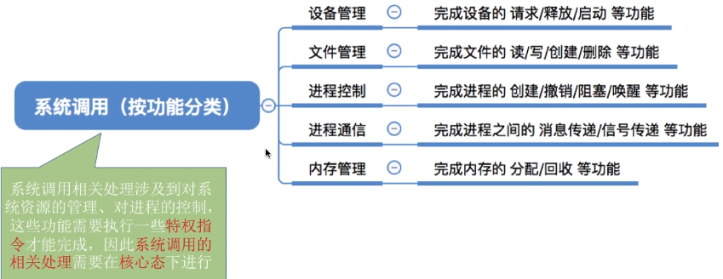

1. 系统调用和库函数的区别

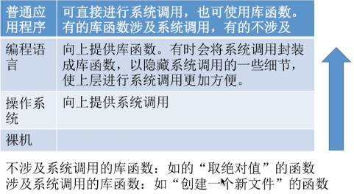

1. 系统调用过程

传递系统调用参数🡪执行陷入指令(用户态)🡪执行系统调用相应服务程序(核心态) 🡪返回用户程序。

a. 陷入指令是在用户态执行的，执行陷入指令之后立即引发一个内中断，从而CPU进入核心状态。

b. 发出系统调用请求是在用户态，而对系统调用的相应处理是在核心态下进行。

c. 陷入指令（汇编 int指令）是唯一一个只能在用户态执行，而不可在核心态执行的命令。

1. 进程（**动态性**）
2. 程序段、数据段、PCB三部分组成了进程实体（进程映像）。一般情况下，我们把进程实体简称为进程，例如：所谓创建进程，实质上是创建进程实体中的PCB；而撤销进程，实质上是撤销进程实体中的PCB。

PCB是进程存在的唯一标志。

严格的说，进程实体和进程并不一样，进程实体是静态的，进程则是动态的。

1. 定义：

a. 进程是程序的一次执行过程。

b. 进程是一个程序及其数据在处理机顺序执行时所发生的活动。

c. 进程是具有独立功能的程序在数据集合上运行的过程，它是系统进行资源分配和调度的一个独立单位。

d. 进程是进程实体的运行过程，是系统进行资源分配和调度的一个独立单位。

1. PCB组成

PCB：进程的管理者，操作系统所需的数据都在PCB中。

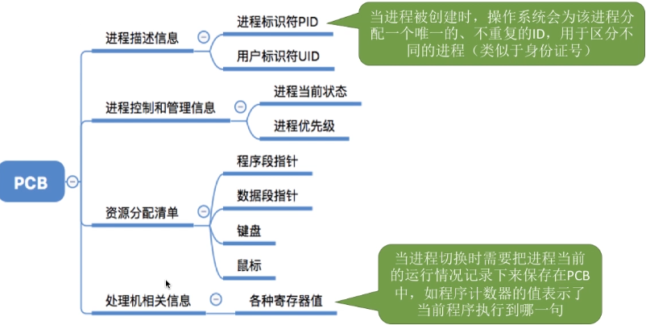

1. 进程的组织方式

链接方式：按照进程状态将PCB分为多个队列，操作系统持有指向各个队列的指针（执行指针、就绪队列指针、阻塞队列指针）

索引方向：根据进程状态的不同，建立几张索引表；操作系统持有各个索引表的指针

1. 进程特征

进程和程序是两个截然不同的概念，相比于程序，进程拥有以下特征：

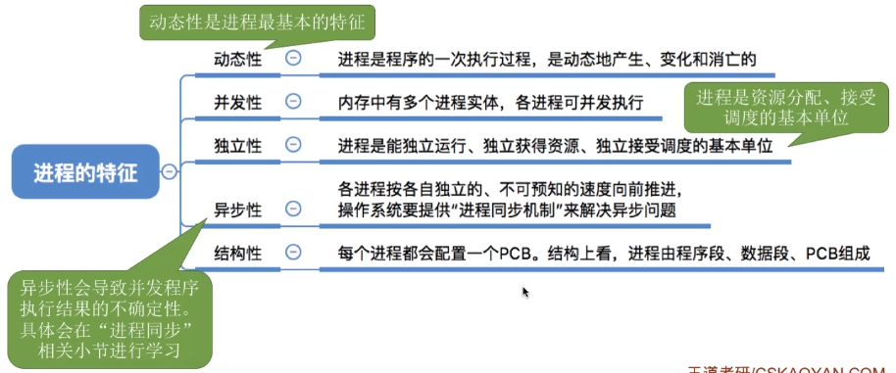

1. 进程的基本状态

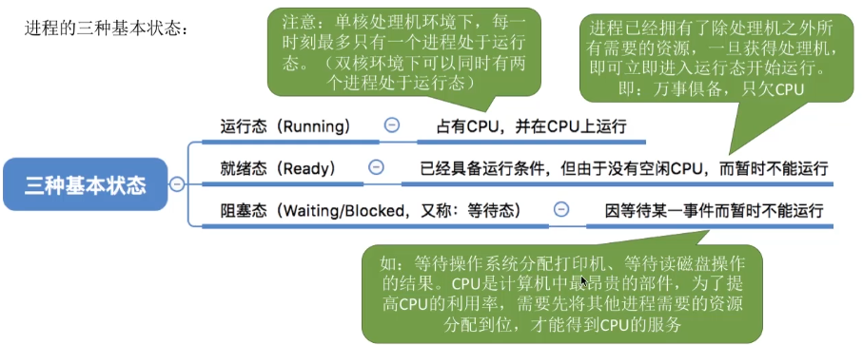

创建态：进程正在被创建，操作系统为进程分配资源、初始化PCB

终止态：进程正在从系统中撤销，操作系统会回收进程拥有的资源，撤销PCB

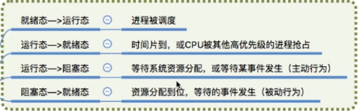

1. 进程控制：主要功能是对系统中的所有进程实施有效的管理，它具有创建新进程、撤销已有进程、实现进程状态转换等功能。

* 用原语实现进程控制。原语的特点是执行期间不允许中断，只能一气呵成。这种不可被中断的操作即原子操作。原语采用“关中断指令”和“开中断指令”实现（核心态）。
* 进程控制会导致进程状态的转换，原语所做的公共事件：

a. 更新PCB中的信息（如修改进程状态标志、将运行环境保存到PCB、从PCB恢复运行环境）

所有的进程控制原语一定都会修改进程状态标志。

剥夺当前运行进程的CPU使用权必然需要保存其运行状态。

某进程开始运行前必须要恢复其运行环境。

b. 将PCB插入合适的队列

c. 分配、回收资源

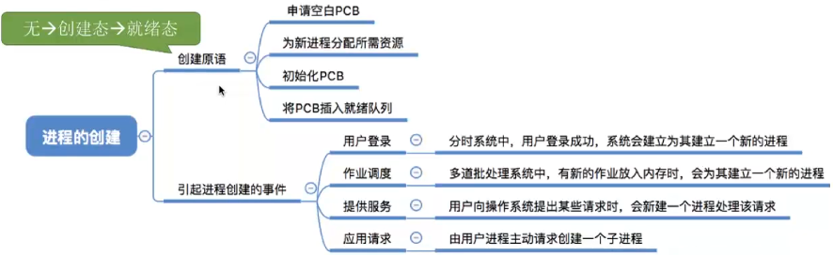

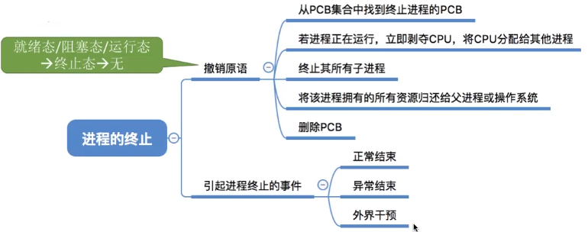

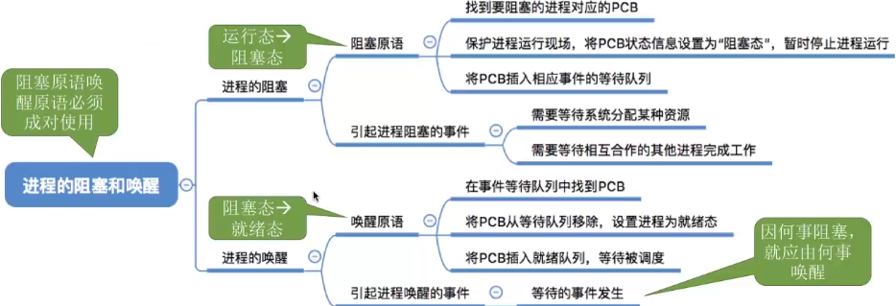

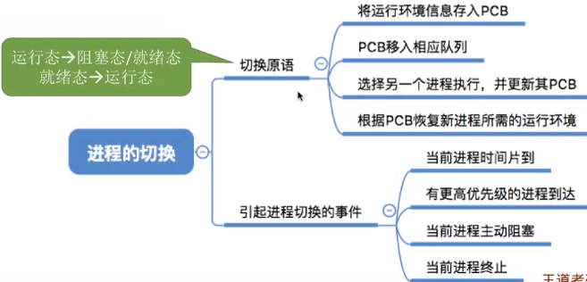

1. 进程通信：指进程之间的信息交换。

进程是分配系统资源的单位（包括内存地址空间），因此各进程拥有的内存地址空间相互独立。

分类：

a. 共享存储：基于数据结构的共享、基于存储区的共享

两个进程对共享空间的访问必须是互斥的（互斥是通过操作系统提供的同步互斥工具实现，如P/V操作）

基于数据结构的共享：比如共享空间里只能放一个长度为10的数组。这种共享方式速度慢、限制多，是一种低级通信方式。

基于存储区的共享：在内存中画出一块共享存储区，数据的形式、存放位置都由进程控制，而不是操作系统。相比之下，这种共享方式速度更快，是一种高级通信方式。

b. 消息传递：直接通信方式、间接通信方式

进程间的数据交换以格式化的消息为单位。进程通过操作系统提供的“发送消息/接受消息”两个原语进行数据交换。

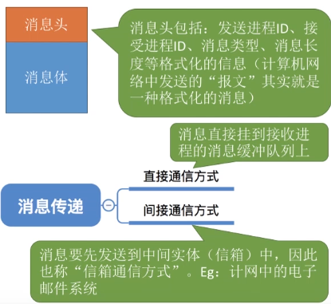

c. 管道通信

管道是指用于连接读写进程的一个共享文件，又名pipe文件。其实就是在内存中开辟一个大小固定的缓冲区。管道只能采用半双工通信，某一段时间段内只能实现单向的传输。如果要实现双向同时通信，则需要设置两个管道。各进程要互斥地访问管道。（Linux管道缓存大小为4KB）

数据以字符流的形式写入管道，当管道写满时，写进程的write()系统调用将被阻塞，等待读进程将数据取走。当读进程将数据全部取走后，管道变空，此时读进程的read()系统调用将被阻塞。如果没有写满，就不允许读；如果没读空，就不允许写。数据一旦被读出，就从管道中被抛弃，这就意味着读进程最多只能有一个，否则可能会有读错数据的情况。

1. 处理机调度

在多道程序系统中，进程的数量往往是多于处理机个数的，这样不可能同时并行地处理各个进程。处理机调度，就是从就绪队列中按照一定的算法选择一个进程并将处理机分配给它运行，以实现进程的并发执行。

**高级调度（作业调度）**：由于内存空间有限，有时无法将用户提交的作业全部放入内存，因此就需要确定某种规则来决定将作业调入内存的顺序。高级调度是按一定的原则从外存上处于后备队列的作业中挑选一个或多个作业，给他们分配内存等必要资源，并建立相应的进程（建立PCB），以使它们获得竞争处理机的权利。高级调度是辅存与内存之间的调度，每个作业只调入一次，调出一次。作业调入时会创立相应的PCB，作业调出时才撤销PCB，高级调度主要是指调入的问题，因为只有调入的时机需要操作系统来确定，但调出的时机必然是作业运行结束才调出。

**中级调度（内存调度）：**引入了虚拟存储技术之后，可将暂时不能运行的进程调至外存等待。等它重新具备了运行条件且内存又稍有空闲时，再重新调入内存。这样做的目的是为了提高内存利用率和系统吞吐量。暂时调到外存等待的进程状态为挂起状态，但是PCB并不会一起调到外存，而是会常驻内存。PCB中会记录进程数据在外存中的存放位置，进程状态等信息，操作系统通过内存中的PCB来保持对各个进程的监控、管理。被挂起的进程PCB会被放到挂起队列中。中级调度就是要决定将哪个处于挂起状态的进程重新调入内存。一个进程可能会被多次调出、调入内存，因此中级调度发生的频率要比高级调度更高。

**低级调度（进程调度）**：其主要任务是按照某种方法和策略从就绪队列中选取一个进程，将处理机分配给它。进程调度是操作系统中最基本的一种调度，在一般的操作系统中都必须配置进程调度。进程调度的频率很高，一般几十毫秒一次。

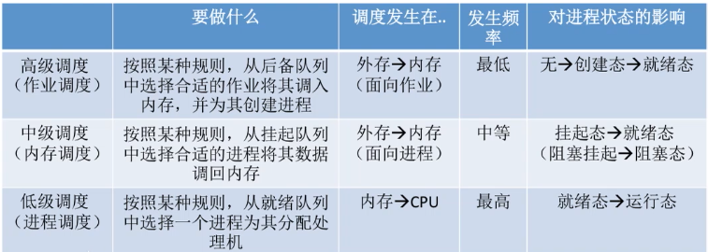

**补充**：

暂时调到外存等待的进程状态为挂起状态。挂起态又进一步分为就绪挂起和阻塞挂起两种状态。

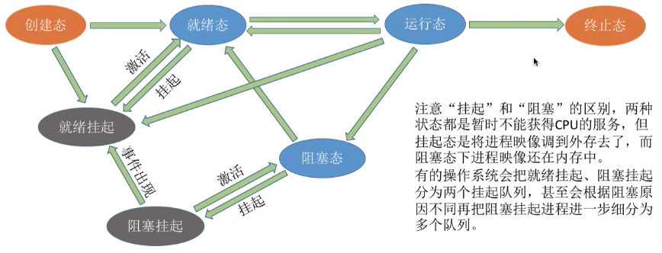

1. 进程调度

进程调度（低级调度）：按照某种算法从就绪队列中选择一个进程为其分配处理机。

* 进程调度时机

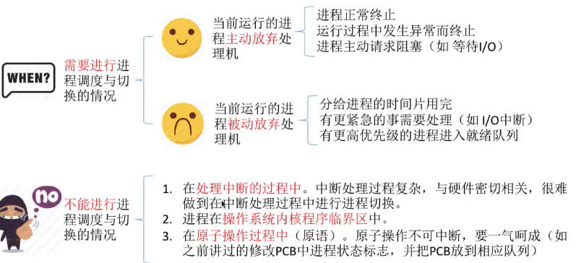

临界资源：一个时间段内只允许一个进程使用的资源，各进程需要互斥地访问临界资源。

临界区：访问临界资源的那段代码。

内核程序临界区：一般用来访问某种数据结构的，比如进程的就绪队列。

**进程在操作系统内核程序临界区中不能进行调度和切换。**（**正确**，内核程序临界区访问的临界资源如果不尽快释放的话，极有可能影响到操作系统内核的其他管理工作。因此在访问内核程序临界区期间不能进行调度与切换）

**进程处于临界区时不能进行处理机调度。**（**错误**，普通临界区访问的临界资源不会直接影响操作系统内核的管理工作，因此在访问普通临界区时可以进行调度与切换）

* 进程调度方式

非剥夺调度方式，又称非抢占方式，即只允许进程主动放弃处理机。在运行过程中即便有更紧迫的任务到达，当前进程依然会继续使用处理机，直到该进程终止或主动要求进入阻塞状态。实现简单，系统开销小但是无法及时处理紧急任务，适合于早起的批处理系统。

剥夺调度方式，又称抢占方式，当一个进程正在处理机上执行时，如果有一个更重要或更紧迫的进程需要使用处理机，即立即暂停正在执行的进程。将处理机分配给更重要紧迫的那个进程。可以优先处理更紧急的进程，也可实现让各进程按时间片轮流执行的功能（通过时钟中断），适合于分时操作系统、实时操作系统。

* 进程切换和进程调度

1. 狭义的进程调度指的是从就绪队列选中一个要运行的进程（该进程可以丝是刚刚被暂停执行的进程，也可以是另一个进程，后一种情况就需要进程切换）。

进程切换是指一个进程让出处理机，由另一个进程占用处理机的过程。

广义的进程调度包含了选择一个进程和进程切换两个步骤。

1. 进程切换的过程：

a. 对原来运行进程各种数据的保存； b. 对新的进程各种数据的恢复。

（如：程序计数器、程序状态字、各种数据寄存器等处理机现场信息，这些信息一般保存在进程控制块PCB中）

1. 进程切换是有代价的，因此如果过于频繁的进行进程调度、切换，必然会使整个系统的效率降低，使系统大部分时间花在进程切换上，而真正用于执行进程的时间减少。

* 调度算法的评价指标

1. CPU利用率：指CPU“忙碌”的时间占总时间的比例。
2. 系统吞吐量：单位时间内完成作业的数量。
3. 周转时间：指从作业被提交给系统开始，到作业完成为止的这段时间间隔。

其中包含四个部分：作业从外存后备队列上等待作业调度的时间、进程在就绪队列上等待进程调度的时间、进程在CPU上执行的时间、进程等待I/O操作完成的时间。

$$\left(作业\right)周转时间=作业完成时间-作业提交时间$$

$$平均周转时间=\frac{各作业周转时间之和}{作业数}$$

$$带权周转时间=\frac{作业周转时间}{作业实际运行的时间}=\frac{作业完成时间-作业提交时间}{作业实际运行时间}$$

**带权周转时间必然≥1；带权周转时间与周转时间都是越小越好。**

$$平均带权周转时间=\frac{各作业带权周转时间之和}{作业数}$$

1. 等待时间：指进程/作业处于等待处理机状态时间之和，等待时间越长，用户满意度越低。

对于进程来说，等待时间就是指进程建立后等待被服务的时间之和，在等待I/O完成的期间其实进程也是在被服务的，所以不计入等待时间。对于作业来说，不仅要考虑建立进程后的等待时间，还要加上作业在外存后备队列中等待的时间。

一个作业总共需要被CPU服务多久，被I/O设备服务多久一般是确定不变的，因此调度算法其实只会影响作业/进程的等待时间。

1. 响应时间：指从用户提出请求到首次产生响应所用的时间。
2. 线程
3. 线程是一个基本的CPU执行单元，也是程序执行流的最小单位。引入线程之后，不仅进程之间可以并发，进程内的各线程之间也可以并发，从而进一步提升了系统的并发度，使得一个进程内也可以并发处理各种任务。引入线程后，进程只作为除CPU之外的系统资源的分配单元。

内核级线程是处理机调度的单位，进程是资源分配的单位。

1. 引入进程之后的变化

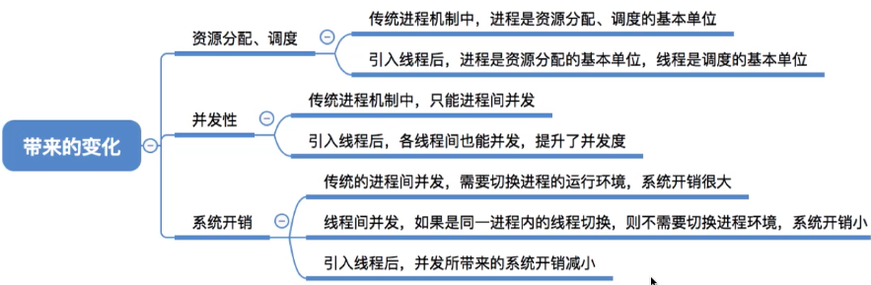

1. 线程的属性

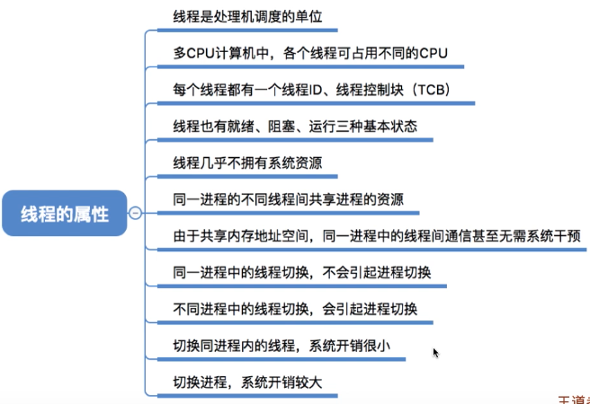

1. 线程的实现方式

用户级线程：由应用程序通过线程库实现。所有的线程管理工作都由应用程序负责（包括线程切换）。用户级线程中，线程切换可以在用户态下完成，不需操作系统干涉。在用户看来，是有多个线程，但在操作系统内核看来，并意识不到线程的存在。

内核级线程：内核级线程的管理工作是由操作系统内核完成。线程调度、切换工作都由内核负责，因此内核级线程的切换必须在核心态下才能完成。

在同时支持用户级线程和内核级线程的系统中，可采用两者组合的方式，将n个用户级线程映射到m个内核级线程上（n≥m）。此时内核级线程才是处理机分配的单位。

**多线程模型**：

多对一模型：多个用户级线程映射到一个内核级线程，每个用户进程只对应一个内核级线程。 优点：用户级线程的切换在用户空间即可完成，不需要切换到核心态，线程管理的系统开销小，效率高。 缺点：当一个用户级线程被阻塞后，整个进程都会被阻塞，并发度不高。多个线程不可在多核处理机上并行运行。

一对一模型：一个用户级线程映射到一个内核级线程。每个用户进程有与用户级线程同数量的内核级线程。 优点：当一个线程被阻塞后，别的线程还可以继续执行，并发能力强。多线程可在多核处理机上并行执行。 缺点：一个用户进程会占用多个内核级线程，线程切换由操作系统内核完成，需要切换到核心态，因此线程管理的成本高，开销大。

多对多模型：n用户级线程映射到m个内核级线程（n≥m）。每个用户线程对应m个内核级线程。

1. 调度算法
2. 先来先服务（FCFS，First Come First Serve）

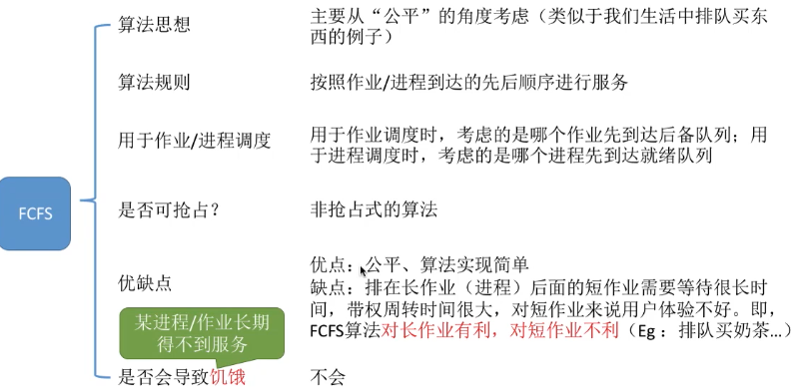

1. 短作业优先（SJF，Shortest Job First）

非抢占式：每次调度时选择当前已到达且运行时间最短的作业/进程。

抢占式（SRTF，最短剩余时间优先算法）：每当有进程加入，就绪队列改变时就需要调度，如果新到达的进程剩余时间比当前运行的进程剩余时间更短，则由新进程抢占处理机，当前运行进程重新回到就绪队列。另外。当一个进程完成时也需要调度。

最短剩余时间优先算法的平均等待时间、平均周转时间最少。（所有进程都几乎同时到达时，短作业调度算法平均等待时间、平均周转时间最少）

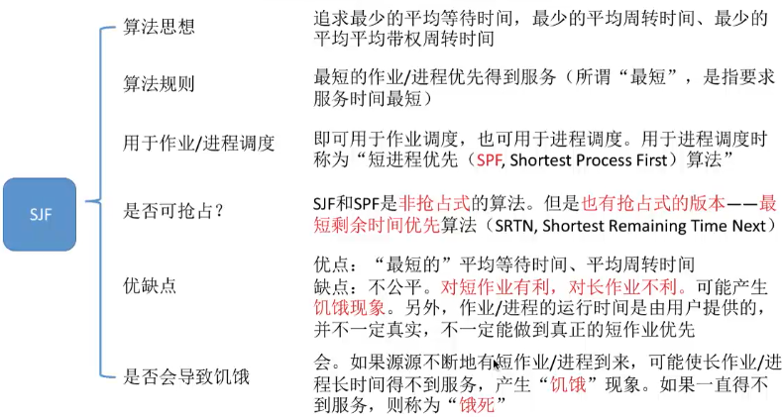

1. 高响应比优先（HRRN，Highest Response Ratio Next）

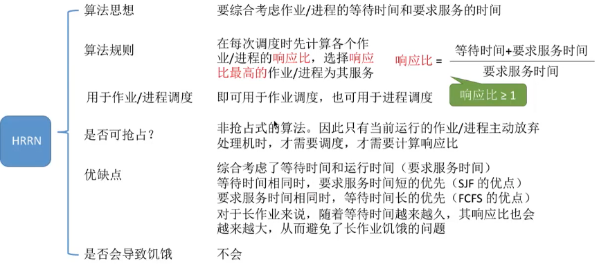

1. 时间片轮转调度算法（RR，Round-Robin）

时间片轮转调度算法会增大进程响应时间。



如果时间片太大，使得每个进程都可以在一个时间片内完成，则时间片轮转调度算法退化为先来先服务调度算法，因此时间片不能太大。另一方面，进程调度、切换是有代价的（保存、恢复运行环境）,因此时间片太小，会导致进程切换过于频繁，系统会花大量的时间来处理进程切换，从而导致实际用于进程执行的时间比例减少。可见时间片也不能太小。【一般来说，设计时间片时要让切换进程的开销占比不超过1%】

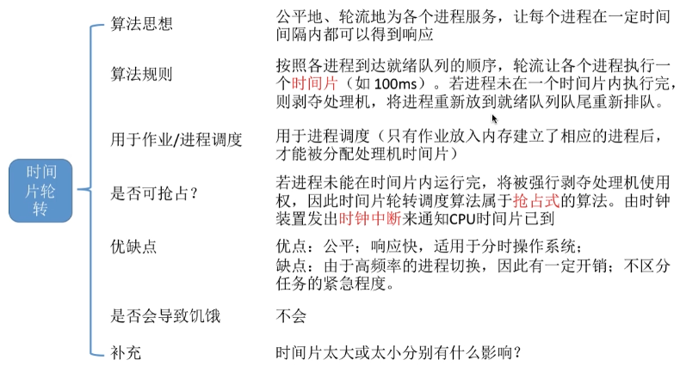

1. 优先级调度算法

* 就绪队列未必只有一个，可以按照不同优先级来组织。另外，也可以把优先级高的进程排在更靠近队头的位置。
* 根据优先级是否可以动态改变，可将优先级分为静态优先级和动态优先级两种。
* 静态优先级：创建进程时确定，之后一直不变。
* 动态优先级：创建进程时有一个初始值，之后会根据情况动态地调整优先级。
* 通常，系统进程优先级高于用户进程，前台进程优先级高于后台进程，操作系统更偏好I/O型进程（或称I/O繁忙型进程，优先的话越有可能让I/O设备尽早投入工作，提高资源利用率）【相对：计算型进程、CPU繁忙型进程】
* 动态优先级时调整优先级可从公平角度考虑，如果某进程在就绪队列中等待了很长时间，则可以适当提升其优先级；如果某进程占用处理机运行了很长时间，则可适当降低其优先级；如果发现某进程频繁地进行I/O操作，则可适当提升其优先级

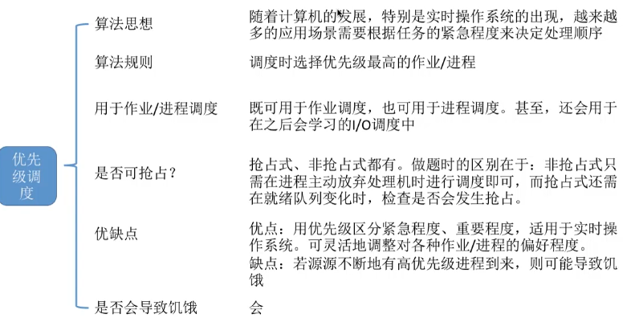

FCFS算法的优点是公平，SJF算法优点是能尽快处理完短作业，时间片轮转算法可以让各进程得到及时的相应，优先级调度算法可以灵活得调整各种进程被服务的机会。

1. 多级反馈队列调度算法

* 设置多级就绪队列，各级队列优先级从高到低，时间片从小到大。
* 新进程到达时先进入第1级队列，按FCFS原则排队等待被分配时间片。若用完时间片进程还未结束，则进程进入下一级队列队尾。如果此时已经在最下级的队列，则重新放回最下级队列队尾。
* 只有第k级队列为空时，才会为k+1级队头的进程分配时间片，被抢占处理机的进程重新放回原队列队尾。

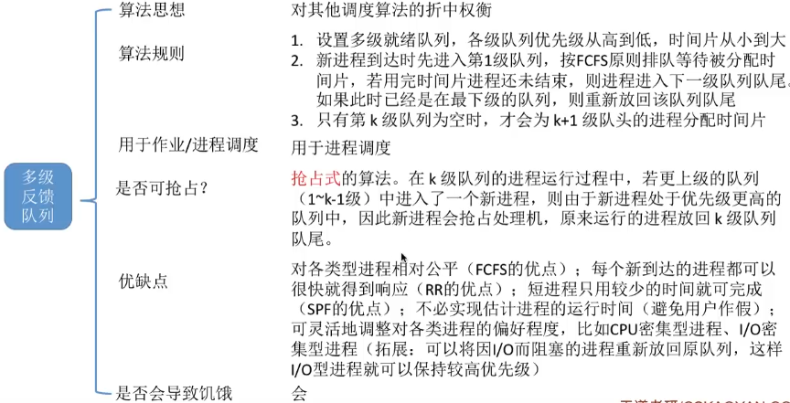

非抢占式只需要关注进程主动放弃处理机的时刻，抢占式还需要关注就绪队列发生改变的时刻

1. 进程同步和进程互斥

* 进程具有异步性：异步性指各并发执行的进程以各自独立的、不可预知的速度向前推进。
* 进程同步亦称直接制约关系，它是指为完成某种任务而建立的两个或多个进程，这些进程因为需要在某些位置上协调它们的工作次序而产生的制约关系。进程间的直接制约关系就是源于它们之间的相互合作。
* 进程互斥：对临界资源的访问，必须互斥地进行。互斥，亦称间接制约关系。进程互斥指当一个进程访问某临界资源时，另一个想要访问该临界资源的进程必须等待。当前访问临界资源的进程访问结束，释放该资源后，另一个进程才能去访问临界资源。

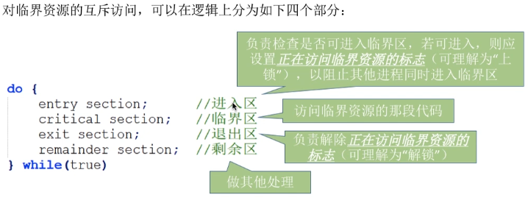

临界区是进程中访问临界资源的代码段。进入区和退出区是负责实现互斥的代码段。临界区也可称为“临界段”。

为了实现对临界资源的互斥访问，同时保证系统整体性能，需要遵循以下原则：

a. 空闲让进。临界区空闲时，可以允许一个请求进入临界区的进程立即进入临界区。

b. 忙则等待。当已有进程进入临界区时，其他试图进入临界区的进程必须等待。

c. 有限等待。对请求访问的进程，应保证能在有限时间内进入临界区（保证不会饥饿）

d. 让权等待。当进程不能进入临界区时，应立即释放处理机，防止进程忙等待。

* 进程互斥的软件实现方法

1. 单标志法：某个进程在访问完临界区后会把使用临界区的权限转交给另一个进程。也就是说每个进程进入临界区的权限只能被另一个进程赋予。【不符合空闲让进】

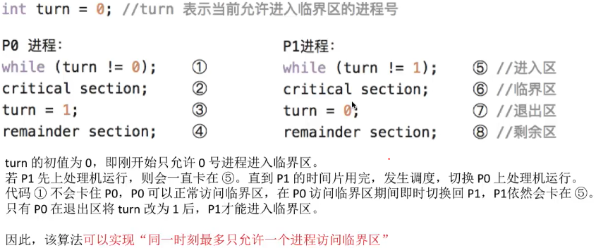

1. 双标志先检查法【不符合忙则等待】

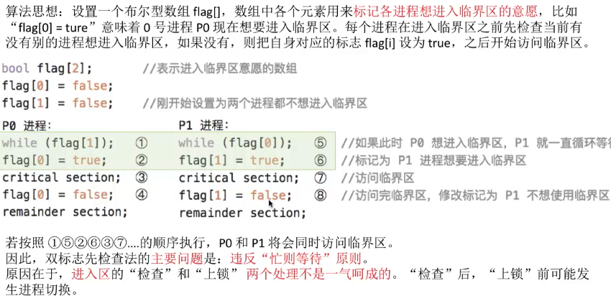

1. 双标志后检查法【不符合空闲让进，有限等待】

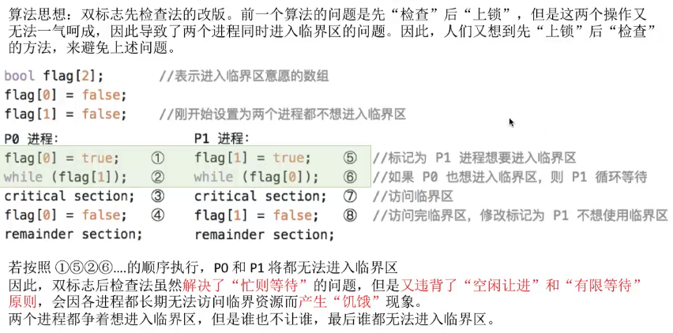

1. Peterson算法【优于前面三种，但未遵循让权等待】

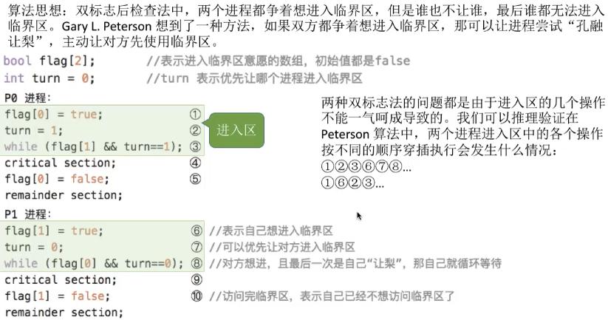

* 进程互斥的硬件实现方法

1. 中断屏蔽方法：利用“开/关中断指令”实现。即在某进程开始访问临界区到结束访问为止都不允许被中断，也不能发生进程切换，因此也不可能发生两个同时访问临界区的情况。

缺点：不适用于多处理机；只适用于操作系统内核进程，不适用于用户进程（因为开关中断指令只能运行在内核态）

1. TestAndSet指令（TS指令、TSL指令）【不满足让权等待】

TSL指令是用硬件实现的，执行的过程不允许被中断，只能一气呵成。

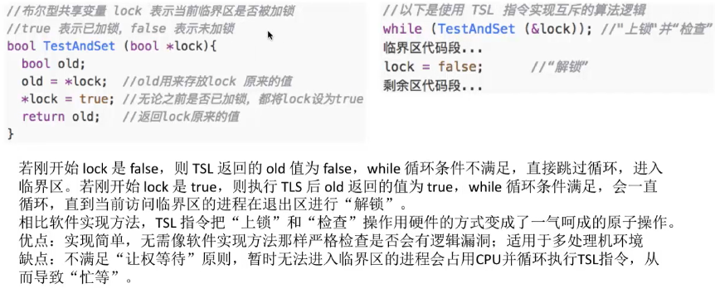

1. Swap指令（Exchange、XCHG）【不满足让权等待】

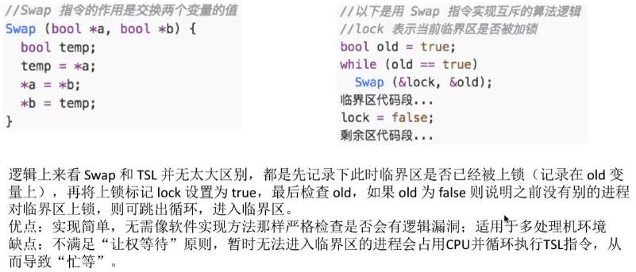

1. 信号量机制

信号量其实就是一个变量（可以是一个整数，也可以是更复杂的记录型变量），可以用一个信号量来表示系统中某种资源的数量。用户进程可以通过使用操作系统提供的一对原语来对信号量进行操作，从而很方便的实现进程互斥，进程同步。

一对原语：wait(S)和signal(S)原语，简称P、V操作。

* 整型信号量【不符合让权等待】

用一个整数型的变量作为信号量，用来表示系统中某种资源的数量。与普通整数变量的区别是对信号量的操作只有三种，即初始化、P操作、V操作。（类比先检查后上锁）

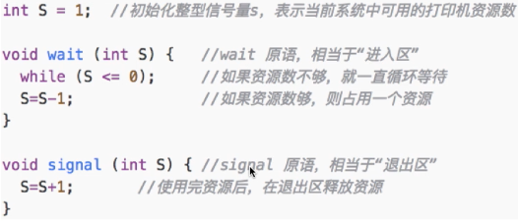

* 记录型信号量

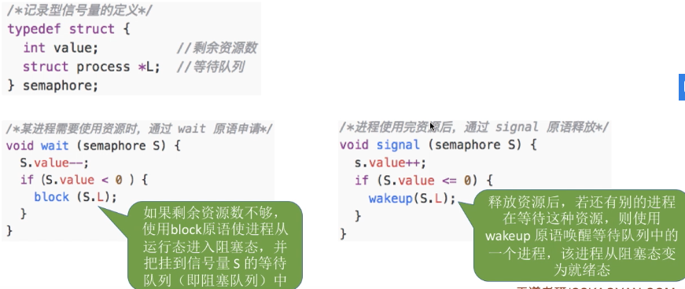

S.value的初值表示系统中某种资源的数目，value为负数时，其绝对值表示处于设备等待队列的进程数。

* 信号量机制实现进程互斥

1. 分析并发进程的关键活动，划定临界区。设置互斥信号量mutex，初值为1。
2. 对不同的临界资源需要设置不同的互斥信号量。
3. P、V操作必须成对出现。缺少P(mutex)就不能保证临界资源的互斥访问。缺少V(mutex)会导致资源永不被释放，等待进程永不被唤醒。

* 信号量机制实现进程同步

1. 设置同步信号量S，初始值为0。
2. 在需要先执行的操作后执行V操作，在需要后执行的操作前执行P操作。

* 生产者消费者问题（一个互斥，两个同步）

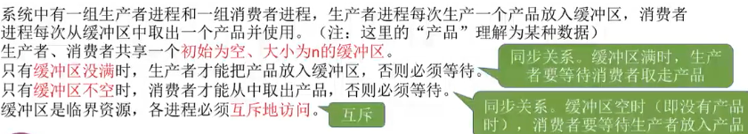

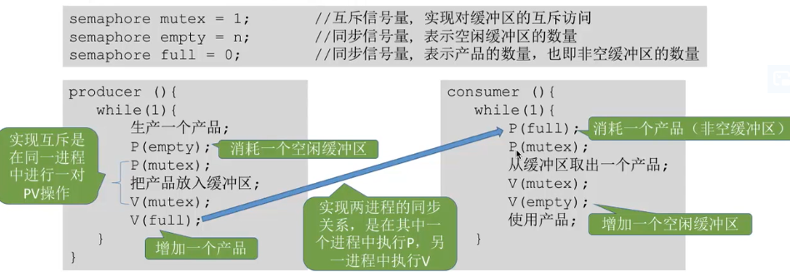

在生产者消费者问题中，**实现互斥的P操作一定要在实现同步的P操作之后**，否则会出现“死锁”。V操作不会导致进程阻塞，因此两个V操作顺序可以交换。对于使用产品和生产产品过程如果放入临界区则会造成进程间并发度降低。

* 多生产者-多消费者模型（一个互斥，三个同步）

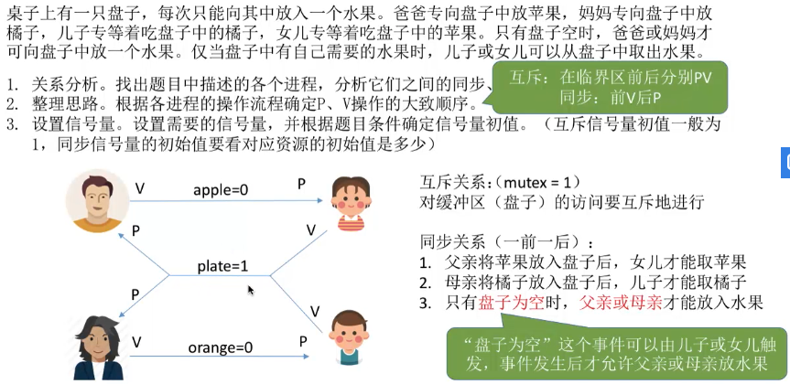

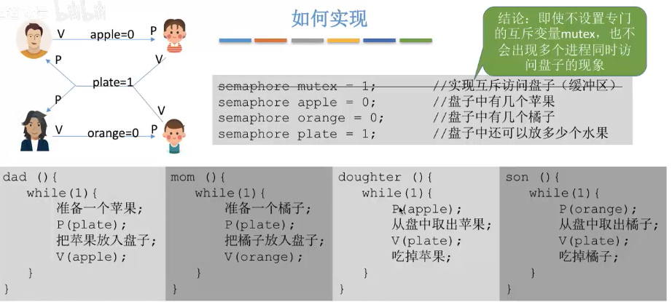

这里可以省去mutex信号量的原因是本题中的缓冲区大小为1，在任何时刻，apple、orange、plate三个同步信号量中最多只有一个是1，因此在任何时刻，最多只有一个进程的P操作不会被阻塞，并顺利地进入临界区。

【**注：我们研究问题时因关注事件的前后关系，然后再去找触发事件的进程；而不应该直接关注进程的前后关系。**】

* 吸烟者问题

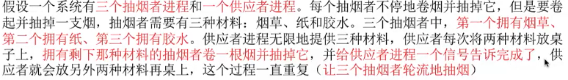

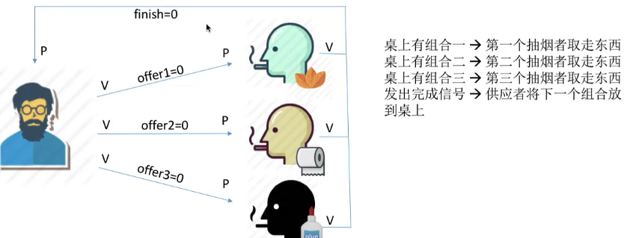

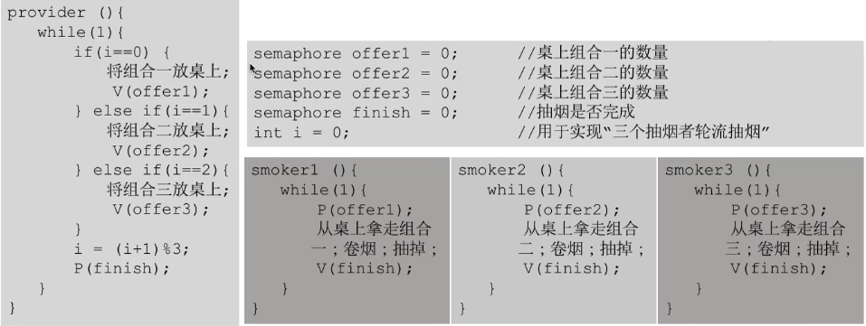

* 读者-写者问题



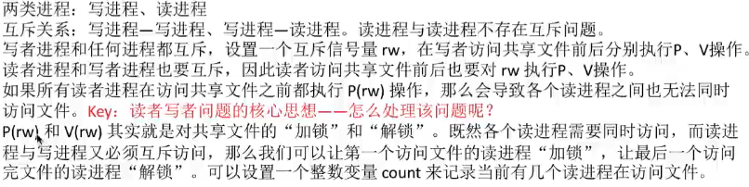

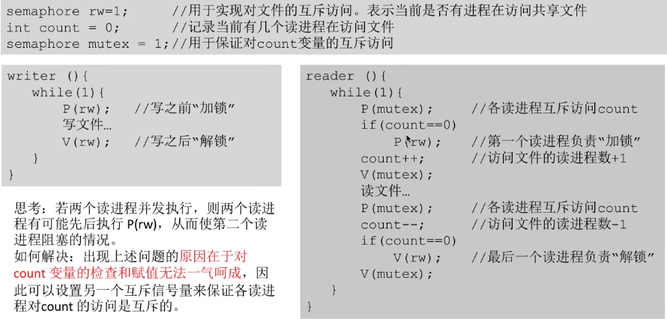

上边算法潜在的问题：只要有读进程还在读，写进程就要一直阻塞等待，可能“饿死”。因此，这种算法中，读进程是优先的。

改良：

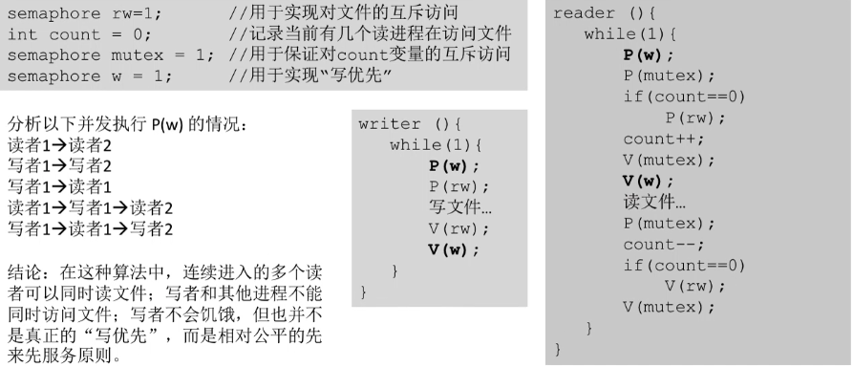

【注：如果需要实现“一气呵成”，可以使用互斥信号量的方法。】

* 哲学家进餐问题

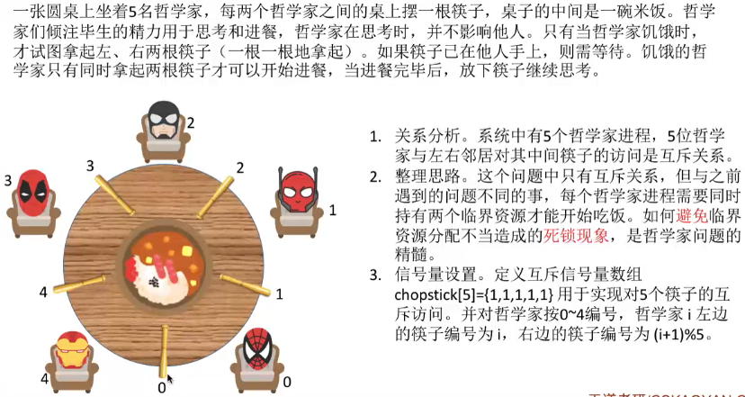



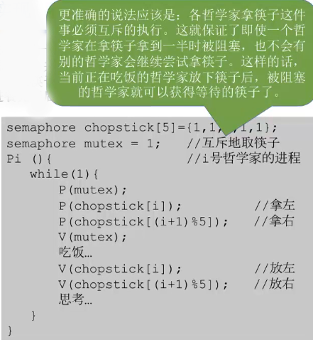



1. 管程：高级同步机制，类似java的synchronized
2. 信号量机制存在的问题：编写程序困难，易出错。
3. 管程是一种特殊的软件模块，有这些部分组成：

a. 局部于管程的共享数据结构说明；

b. 对该数据结构进行操作的一组过程；

c. 对局部于管程的共享数据设置初始化的语句；

d. 管程有一个名字。

1. 管程的基本特征：

a. 局部于管程的数据只能被局部于管程的过程所访问；

b. 一个进程只有通过调用管程内的过程才能进入管程访问共享数据；

c. 每次仅允许一个进程在管程内执行某个内部过程。

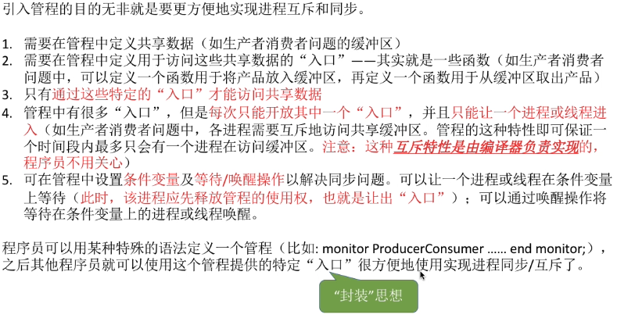

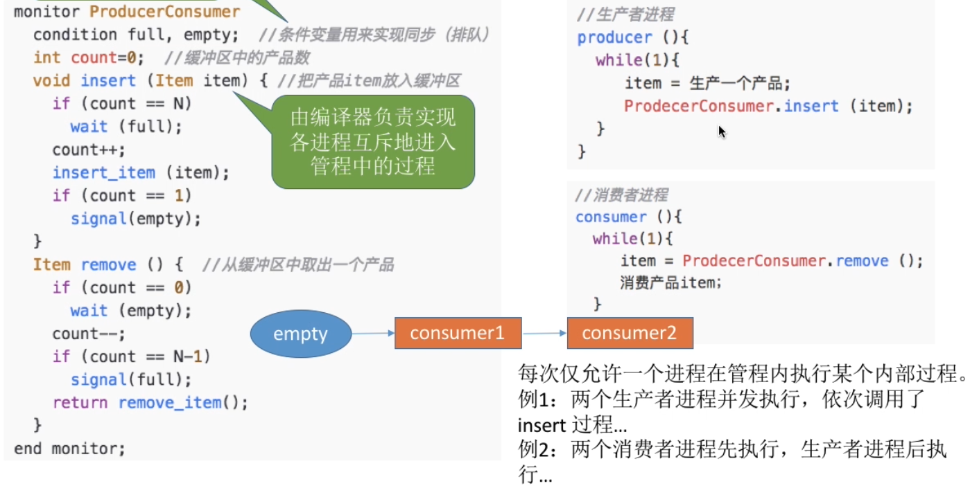

1. 死锁
2. 死锁：各进程因竞争资源而造成的一种互相等待对方手里的资源，导致各进程都阻塞，无法向前推进的现象。

饥饿：由于长期得不到想要的资源，某进程无法向前推进的现象。

死循环：某进程执行过程中一直跳不出某个循环的现象。有时是因为程序逻辑bug导致的，有时是程序员故意设计的。

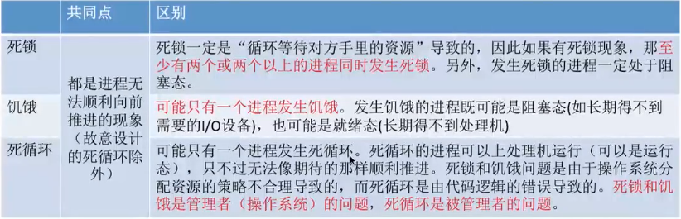

1. 产生死锁必须同时满足下列四个条件，只要有一个条件不成立，死锁就不会发生。

a. 互斥条件：只有对必须互斥使用的资源争抢才会导致死锁（如哲学家的筷子、打印机设备），像内存、扬声器这样可以同时让多个进程使用的资源是不会导致死锁的（因为进程不用阻塞等待这种资源）

b. 不剥夺条件：进程所获得的资源在未使用完之前，不能由其他进程强行夺走，只能主动释放。

c. 请求和保持条件：进程已经保持了至少一个资源，但又提出了新的资源请求，而该资源又被其他进程占有，此时请求进程被阻塞，但又怼自己已有的资源保持不放。

d. 循环等待条件：存在一种进程资源的循环等待链，链中的每一个进程已获得的资源同时被下一个进程所请求。

**注**：发生死锁时一定有循环等待，但是发生循环等待时未必死锁（循环等待是死锁的必要不充分条件）如果同类资源数大于1，则即使有循环等待，也未必发生死锁，但如果系统中每类资源都只有一个，那么循环等待就是死锁的充分必要条件了。

1. 发生死锁时机：

对资源的竞争、进程推进顺序非法、信号量的使用不当等对不可剥夺资源的不合理分配，可能会导致死锁。

1. 死锁的处理策略

a. 预防死锁。破坏死锁产生的四个必要条件中的一个或几个。

* 破坏互斥条件：如果把只能互斥使用的资源改造为允许共享使用，则系统不会进入死锁状态。如：SPOOLing技术，操作系统可以采用SPOOLing技术把独占设备在逻辑上改造成共享设备。

缺点：并不是所有的资源都可以改造成可共享使用的资源。并且为了系统安全，很多地方还必须保护这种互斥性。因此，很多时候都无法破坏互斥条件。

* 破坏不剥夺条件：

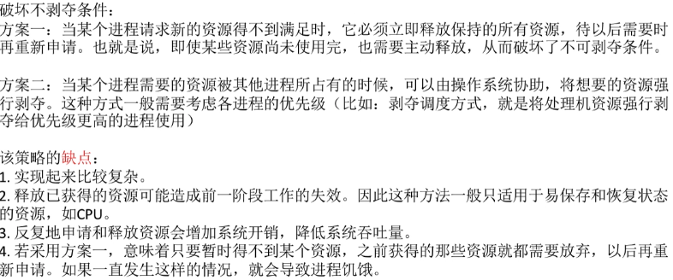

* 破坏请求和保持条件

可以采用静态分配方法，即进程在运行前一次申请完它所需要的全部资源，在它的资源未满足前，不让它投入运行。一旦投入运行后，这些资源就一直归它所有，该进程就不会再请求别的任何资源了。

缺点：有些资源可能只需要用很短时间，因此如果进程的整个运行期间都一直保持着所有资源，就会造成严重的资源浪费，资源利用率低。另外，该策略也有可能导致某些进程饥饿。

* 破坏循环等待条件

可采用顺序资源分配法，首先给系统中的资源编号，规定每个进程必须按编号递增的顺序请求资源，同类资源（即编号相同的资源）一次申请完。

原理分析：一个进程只有已占有小编号的资源时，才有资格申请更大编号的资源。按此规则，已持有大编号资源的进程不可能逆向地回来申请小编号的资源，从而就不会产生循环等待的现象。

缺点：1. 不方便增加新的设备，因为可能需要重新分配所有的编号；

2. 进程实际使用资源的顺序可能和编号递增顺序不一致，会导致资源浪费；

3. 必须按规定次序申请资源，用户编程麻烦。

b. 避免死锁。用某种方法防止系统进入不安全状态，从而避免死锁（银行家算法）

* 安全序列

所谓安全序列，就是指如果系统按照这种序列分配资源，则每个进程都能顺利完成。只要能找出一个安全序列，系统就是安全状态。当然，安全序列可能有多个。如果分配了资源之后，系统中找不出任何一个安全序列，系统就进入了不安全状态。这就意外着之后可能所有进程都无法顺利的执行下去。当然，如果有进程提前归还了一些资源，那系统也有可能重新回到安全状态，不过我们在分配资源之前总是要考虑到最坏的情况。

如果系统处于安全状态，就一定不会发生死锁。如果系统进入不安全状态，就可能发生死锁（处于不安全状态未必就是发生了死锁，但发生死锁一定是在不安全状态）。因此可以在资源分配之前预先判断这次分配是否会导致系统进入不安全状态，依次决定是否答应资源分配请求，这就是“银行家算法”的核心思想。

* 银行家算法步骤：

① 检查此次申请是否超过了之前声明的最大需求数。

② 检查此时系统剩余的可用资源是否还能满足这次请求

③ 试探着分配，更改各数据结构

④ 用安全性算法检查此次分配是否会导致系统进入不安全状态

安全性算法步骤：

检查当前的剩余可用资源是否能满足某个进程的最大需求，如果可以，就把该进程加入安全序列，并把该进程持有的资源全部回收，不断重复该过程，看最终是否能让所有进程都加入安全序列。

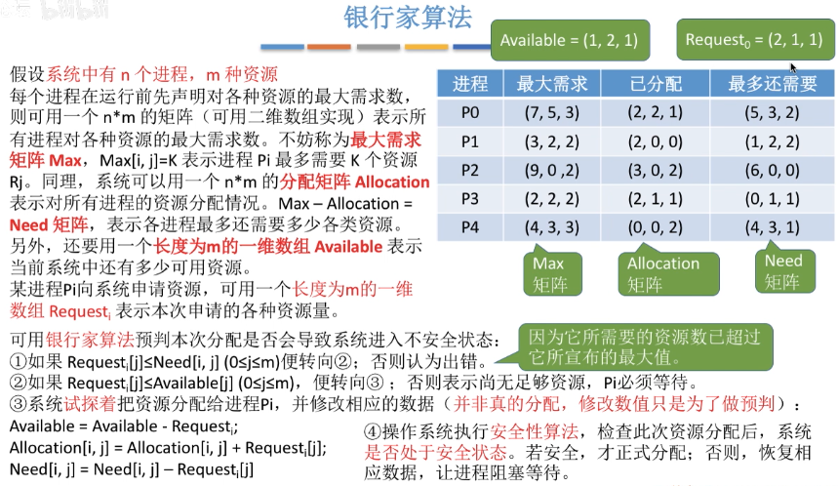

c. 死锁的检测和解除。允许死锁的发生，不过操作系统会负责检测出死锁的发生，然后采取某种措施解除死锁。

* 死锁的检测：依次消除与不阻塞进程相连的边，直到无边可消

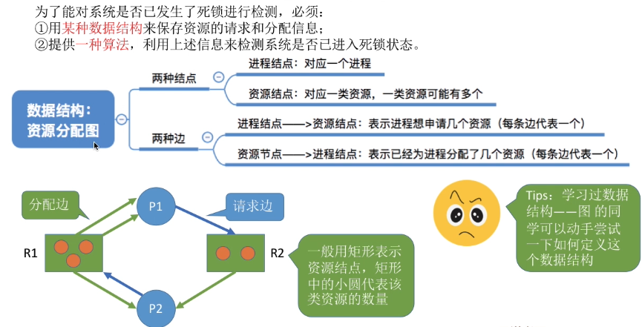

如果系统中剩余的可用资源数足够满足进程的需求，那么这个进程暂时是不会阻塞的，可以顺利执行下去。如果这个进程执行结束了把资源把资源归还系统，就可能使某些正在等待资源的进程被激活，并顺利地执行下去，相应的，这些被激活的进程执行完了之后又会归还一些资源，……

如果按上述过程分析，最终能消除所有边，就称这个图是可完全简化的，此时一定没有发生死锁（相当于能找到一个安全序列）。如果最终不能消除所有边，那么此时就是发生了死锁。最终还连着边的那些进程就是处于死锁状态的进程。

* 死锁的解除

a. 资源剥夺法：挂起某些死锁进程，并抢占它的资源，将这些资源分配给其他的死锁进程。但是应防止被挂起的进程长时间得不到资源而饥饿。

b. 撤销进程法（终止进程法）：强制撤销部分、甚至全部死锁进程，并剥夺这些进程的资源。这种方式的优点是实现简单，但所付出的代价可能会很大。因为有些进程可能已经运行了很长时间，已经接近结束了，一旦被终止便功亏一篑。

c. 进程回退法：让一个或多个死锁进程回退到足以避免死锁的地步，这就要求系统要记录进程的历史信息，设置还原点。

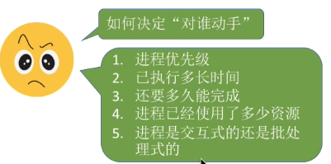

1. 内存

内存是用于存放数据的硬件。程序执行前需要先放到内存中才能被CPU处理。

* 装入的三种方式（将逻辑地址转换为物理地址）：

a. 绝对装入：在编译时，如果知道程序将放到内存中的哪个位置，编译程序将产生绝对地址的目标代码，装入程序按照装入模块中的地址，将程序和数据装入内存。（只适用于单道程序环境）

b. 静态重定向（可重定位装入）：在一个作业装入内存时，必须分配其要求的全部内存空间，如果没有足够的内存，就不能装入该作业。作业一旦进入内存后，在运行期间就不能再移动，也不能再申请内存空间。（由装入程序在装入时计算）

c. 动态重定向（动态运行时装入）：会在重定位寄存器存放装入模块存放的初始地址，在运行期间会由CPU进行地址转换。

* 链接的三种方式：

a. 静态链接：在程序运行之前，先将目标模块及它们所需的库函数连接成一个完整的可执行文件（装入模块），之后不再拆开。

b. 装入时动态链接：将各目标模块装入内存时，边装入边链接的链接方式。

c. 运行时动态链接：在程序执行中需要该模块时，才对它进行链接。其优点是便于修改和更新，便于实现对目标模块的共享。

**链接：**由目标模块生成装入模块，链接后形成完整的**逻辑地址。**

**装入：**将装入模块装入内存，装入后形成**物理地址。**

* 内存管理

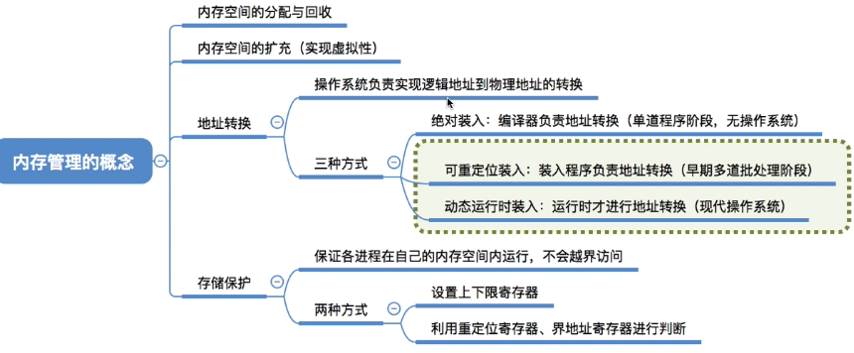

内存保护的方法：

a. 在CPU设置一对上、下限寄存器，存放进程的上、下限地址。进程的指令要访问某个地址时，CPU检查是否越界。

b. 采用重定位寄存器（又称基址寄存器）和界地址寄存器（又称限长寄存器）进行越界检查。重定位寄存器中存放的是进程的初始物理地址，界地址寄存器中存放的是进程的最大逻辑地址。

* 实现内存空间的扩展
* 覆盖技术：解决“程序大小超过物理内存总和”的问题。

覆盖技术的思想是将程序分为多个段（多个模块），常用的段常驻内存，不常用的段在需要时调入内存。内存中分为一个“固定区”和若干个“覆盖区”。需要常驻内存的段放在“固定区”中，调入后就不再调出（除非运行结束）。不常用的段放在“覆盖区”，需要用到时调入内存，用不到时调出内存。

缺点：必须由程序员声明覆盖结构，操作系统完成自动覆盖。对用户不透明，增加了用户编程负担。覆盖技术只用于早期的操作系统中。

* 交换技术：内存空间紧张时，系统将内存中某些进程暂时换出外存，把外存中某些已具备运行条件的的进程换入内存（进程在内存与磁盘间动态调度）【挂起】

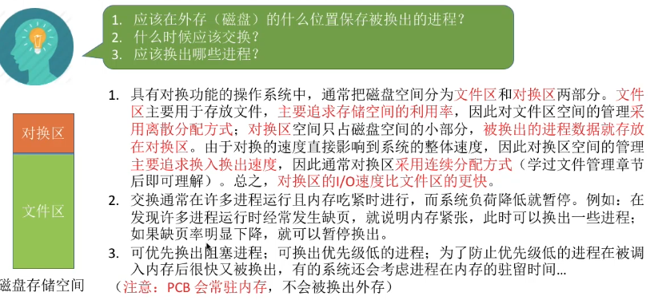

* 连续分配管理方式：指为用户进程分配的必须是一个连续的内存空间。

1. 单一连续分配

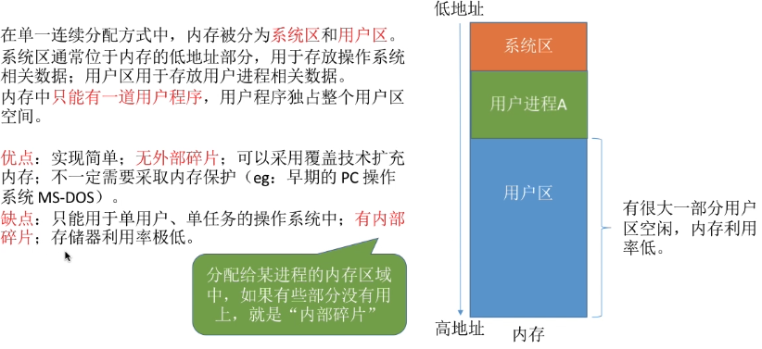

1. 固定分区分配

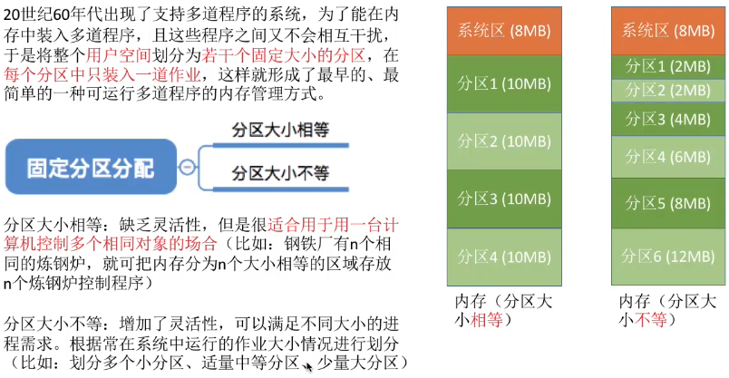

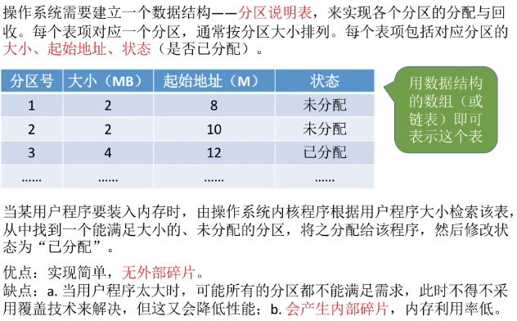

1. 动态分区分配

动态分区分配又称为可变分区分配，这种分配方式不会预先划分内存分区，而是在进程装入内存时，根据进程的大小动态地建立分区，并使分区的大小正好适合进程的需要，因此系统分区的大小和数目是可变的。

1. 系统用什么数据结构记录内存的使用情况？

空闲分区表和空闲分区链

2. 当有很多个空闲分区能满足需求时，应该选择哪个分区进行分配？

**动态分区分配算法：**

* 首次适应算法：每次都从低地址开始查找，找到第一个能满足大小的空闲分区。 实现方式：空闲分区以地址递增的次序排列，每次分配内存时顺序查找空闲分区链，找到大小能满足要求的第一个空闲分区。
* 最佳适应算法

由于动态分区分配是一种连续分配方式，为各进程分配的空间必须是连续的一整片区域。因此为了保证当“大进程”到来时能有连续的大片空间，可以尽可能多地留下大片的空闲区，即优先使用更小的空闲区。

实现方法：空闲分区按容量递增次序链接。每次分配内存时顺序查找空闲分区链，找到大小能满足要求的第一个空闲分区。

缺点：每次都选最小的分区进行分配，会留下越来越多的、很小的、难以利用的内存块。因此这种方法会产生很多的外部碎片。

* 最坏适应算法

为了解决最佳适应算法的问题——即留下太多难以利用的小碎片，可以在每次分配时优先使用最大的连续空闲区，这样分配后剩余的空闲区就不会太小，更方便使用。

实现方法：空闲分区按容量递减次序链接。每次分配内存时顺序查找空闲分区链，找到大小能满足要求的第一个空闲分区。

缺点：每次都选最大的分区进行分配，虽然可以让分配后留下的空闲区更大，更可用，但是这种方式会导致较大的连续空闲区被迅速用完。如果之后有“大进程”到达，就没有内存分区可用了。

* 临近适应算法

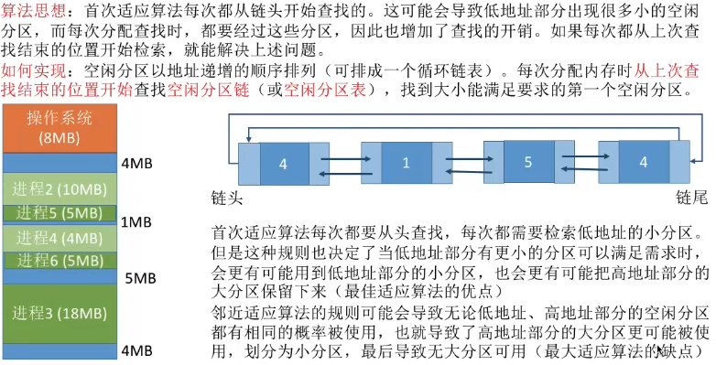

3. 如何进行分区的分配和回收？

回收时若出现相邻的空闲分区，则应将其合并

动态分区分配没有内部碎片，但是有外部碎片。

* 内部碎片：分配给某进程的内存区域中，有些部分没有用上。

外部碎片：指内存中的某些空闲分区由于太小而难以利用。

可以通过紧凑（拼凑）技术来解决外部碎片。

1. 非连续分配：为用户进程分配的可以是一些分散的内存空间。

* 基本分页存储管理

1. 将内存空间分为一个个大小相等的分区，每个分区就是一个页框（又称页帧、内存块、物理块），每个页框有一个编号，即页框号，页框号从0开始。

将用户进程的地址空间也分为与页框大小相等的一个个区域，称为页（或页面），每个页面也有一个编号，即页号，页号也从0开始。

注：进程的最后一个页面可能没有一个页框那么大，因此，页框不能太大，否则可能产生过大的内存碎片。

操作系统以页框为单位为各个进程分配内存空间，进程的每个页面分别放入一个页框中。也就是说，进程的页面与内存的页框有一一对应的关系。各个页面不必连续存放，也不必按先后顺序存放，可以放到不相邻的各个页框中。

1. 地址转换

要算出逻辑地址对应的页号。【页号 = 逻辑地址/页面长度】

要知道该页号对应页面在内存中的起始地址。【页表机制】

要算出逻辑地址在页面内的偏移量。【页内偏移量 = 逻辑地址%页面长度】

物理地址 = 页面始址 + 内页偏移量

【注：为了方便计算页号、页内偏移量，操作系统会将页面大小取为2的整数幂。

如果有K位表示“页内偏移量”，则说明该系统中页面大小是2K个内存单元。

如果有M位表示“页号”，则说明该系统中最多允许有2M个页面。】

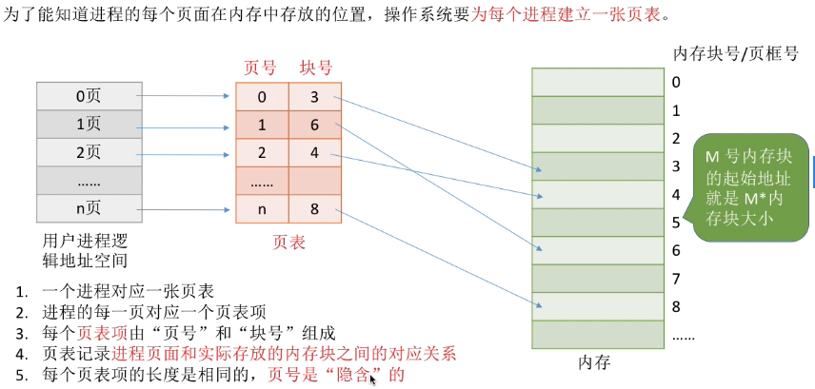

隐含指只要知道了页表存放的起始地址和页表项长度，即可找到各个页号对应的页表项存放的位置。

* 基本地址变换机构：用于实现逻辑地址到物理地址转换的一组硬件机构

页表长度指页表项的个数，也即为一个进程页面的个数

为了方便找到页表项，进程页表通常装在连续的内存块中，同时为了页表的查询，常常会让每个页面恰好可以装得下整数个页表项。

**页式管理中地址是一维的。**

整个过程CPU需要访问内存两次，一次用来查询页表，第二次才是用来访问目标内存单元。

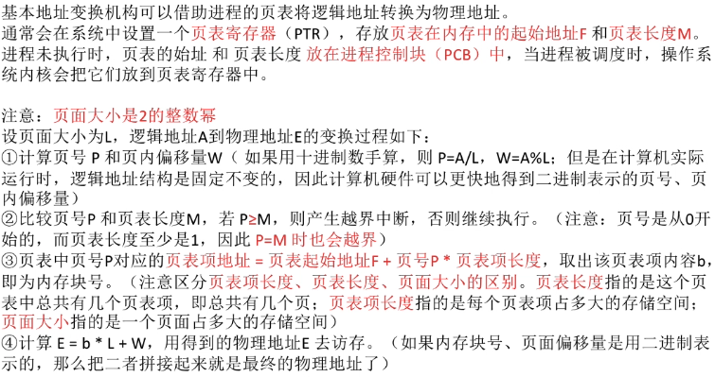

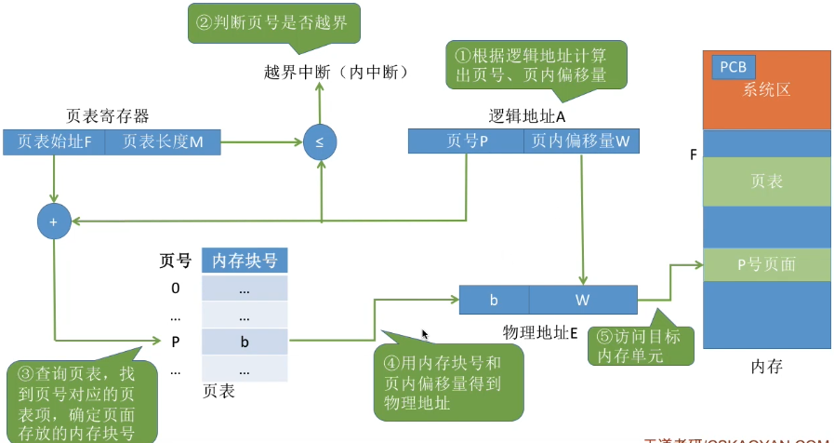

* 具有快表的地址变换机构

1. 局部性原理

时间局部性：如果执行了程序中的某条指令，那么不久后这条指令很有可能再次执行；如果某个数据被访问过，不久以后该数据很可能再次被访问（因为程序中存在大量循环）

空间局部性：一旦程序访问了某个存储单元，在不久以后，其附近的存储单元也很有可能被访问。（因为很多数据在内存中都是连续存放的）

1. 快表，又称联想寄存器（TLB），是一种访问速度比内存快很多的高速缓冲存储器，用来存放当前访问的若干页表项，以加速地址变换的过程。与此对应，内存中的页表常称为慢表。
2. 地址变换过程

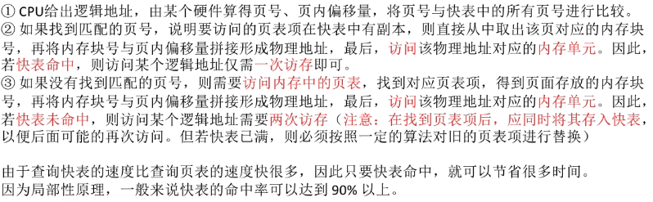

* 两级页表

1. 单级页表的问题

页表必须连续存放，因此当页表很大时，需要占用很多个连续的页框。

没有必要让整个页表常驻内存，因为进程在一段时间内可能只需要访问某几个特定的页面。

1. 若采用多级页表机制，则各级页表的大小不能超过一个页面。
2. 若没有快表机构，则n级页表访存内存次数为n+1次。

* 基本分段存储方式

1. 进程的地址空间，按照程序自身的逻辑关系划分为若干个段，每个段都有一个段名（在低级语言中，程序员用段名来编程），每段从0开始编址。

内存分配规则：以段为单位进行分配，每个段在内存中占据连续空间，但各段之间可以不相邻。

1. 分段系统的逻辑地址结构由段号（段名）和段内地址（段内偏移量）所组成。

段号的位数决定了每个进程最多可以分为几个段，段内地址位数决定了每个段的最大长度是多少。

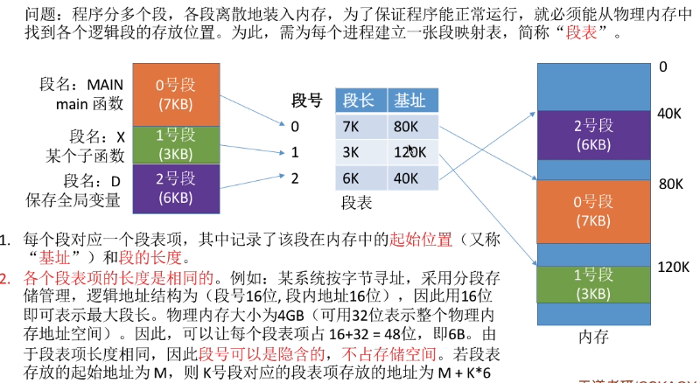

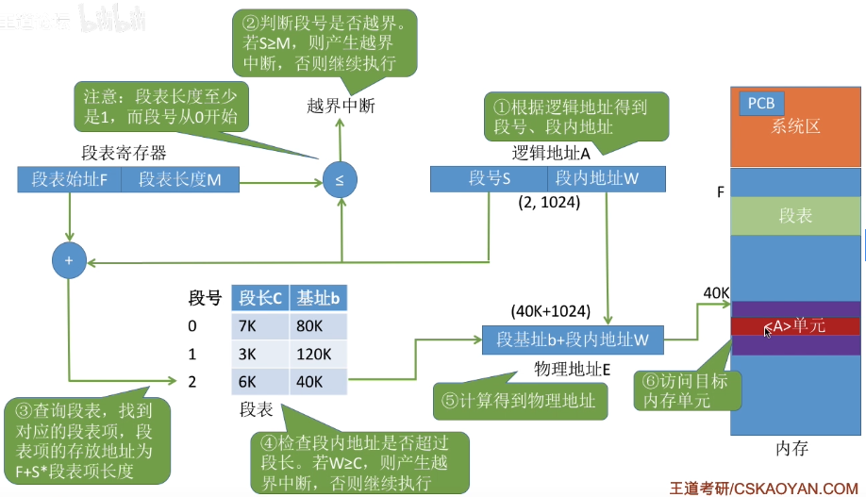

区别分页管理：分页管理中页面大小是相同的，故不需要对页内地址进行检查；而分段管理必须对段内地址和段表项中的段长进行比较。

1. 分段与分页管理的对比



分段比分页更容易实现信息的共享和保护。

不能被修改的代码称为纯代码或可重入代码（不属于临界资源），这样的代码是可以共享的。可修改的代码是不能共享的。

* 段页式管理方式

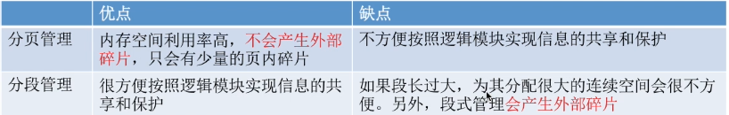

段页式系统的逻辑地址结构由段号、页号、页内地址（页内偏移量）组成。

每个段对应一个段表项，每个段表项，每个段表项由段号、页表长度、页表存放块号（页表起始地址）组成。每个段表项长度相等，段号是隐含的。

每个页面对应一个页表项，每个页表项由页号、页面存放的内存快号组成。每个页表项长度相等，页号是隐含的。

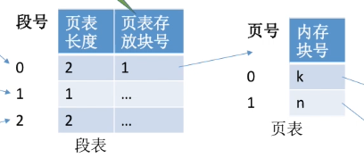

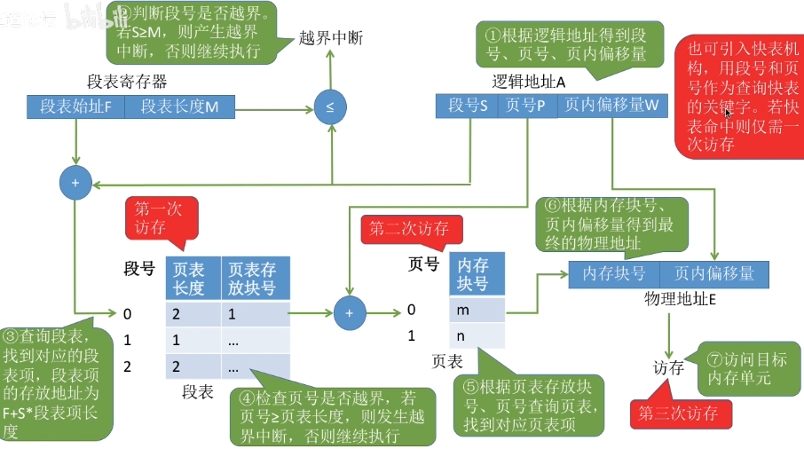

1. 虚拟内存（可以实现内存的逻辑上扩充）

* 传统存储管理方式的特征

**一次性**：作业必须一次性全部装入内存后才能开始运行。这会造成两个问题：①作业很大时，不能全部装入内存，导致大作业无法运行；②当大量作业要求运行时，由于内存无法容纳所有作业，因此只有少量作业能运行，导致多道程序并发度下降。

**驻留性**：一旦作业被装入内存，就会一直驻留在内存中，直至作业运行结束。事实上，在一个时间段内，只需要访问作业的一小部分数据即可正常运行，这就导致了内存中会驻留大量的、暂时用不到的数据，浪费了宝贵的内存资源。

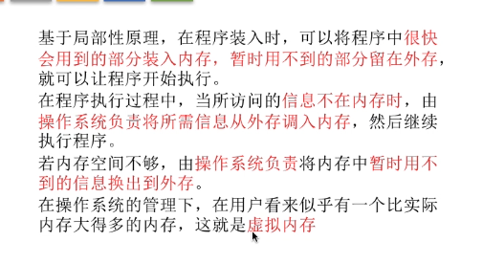（43节）

* 虚拟内存的最大容量是由计算机的地址结构（CPU寻址范围）确定的；虚拟内存的实际容量=min(内存和外存容量之和，CPU寻址范围)
* 虚拟内存主要特征：

多次性：无需在作业运行时一次性全部装入内存，而是允许被分成多次调入内存。

对换性：在作业运行时无需一直常驻内存，而是允许在作业运行过程中，将作业换入、换出

虚拟性：从逻辑上扩充了内存的容量，使用户看到的内存容量，远大于实际的容量。